**Macarons au citron**

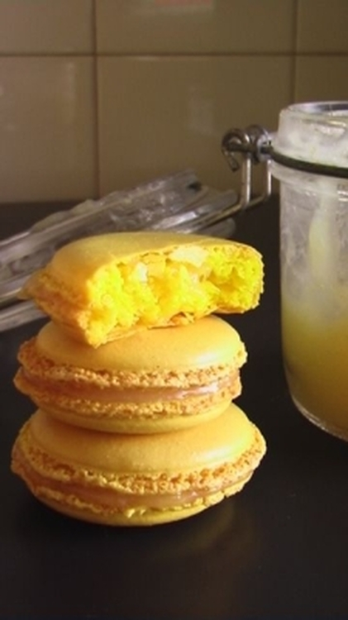

Ingrédients / pour 4 personnes

**Pour les coques :**

* 175 g de [sucre](http://cuisine.journaldesfemmes.com/encyclopedie/fiche_composant/285/sucre.shtml) glace
* 125 g de poudre d'amandes
* 100 g de blancs d'œufs
* 75 g de [sucre](http://cuisine.journaldesfemmes.com/encyclopedie/fiche_composant/285/sucre.shtml) en poudre
* 1 pointe de couteau de colorant jaune en poudre

**Pour le lemon curd :**

* 3 citrons non traités
* 140 g de [sucre](http://cuisine.journaldesfemmes.com/encyclopedie/fiche_composant/285/sucre.shtml)
* 3 œufs
* 1 cuillère à soupe de Maïzena

Réalisation

* Difficulté facile
* Préparation 30 mn
* Cuisson 12 mn

**Préparation Macarons au citron**

1 Pour faire les coques : préchauffez le four à 165°C (thermostat 5).

Commencez par mixer ensemble la poudre d'amandes et le sucre glace puis tamisez au-dessus d'une feuille de papier sulfurisé.

[Montez](http://cuisine.journaldesfemmes.com/definition/88/monter.shtml) les blancs d'œufs en neige. Quand les blancs commencent à devenir fermes (que le fouet laisse des traces dans les blancs), ajoutez un peu de sucre en 2 fois tout en fouettant à pleine vitesse.

2 Incorporez le mélange tamisé aux blancs d'œufs puis mélangez délicatement à l'aide d'une maryse.

C'est le macaronnage. Vous devez soulever la préparation puis l'aplatir un peu jusqu'à ce que ça fasse un ruban.

3

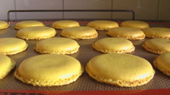

Préparez la poche à douilles : insérez la douille dans la poche puis [tournez](http://cuisine.journaldesfemmes.com/definition/300080/tourner.shtml) la poche juste au-dessus de la douille et attachez avec une pince à linge.

Prenez la poche dans votre main gauche et retournez les bords par-dessus votre main.

Avec votre main droite, remplissez la poche puis coupez le bout. Lorsque la poche est pleine, mettez-la à la verticale, la poche en l'air, et pressez la poche pour que la pâte soit prête à sortir : ça y est, vous pouvez commencez à [dresser](http://cuisine.journaldesfemmes.com/definition/42/dresser.shtml) les coques sur une plaque de cuisson en silicone ou du papier sulfurisé.

Pensez à bien espacer les macarons et à les [dresser](http://cuisine.journaldesfemmes.com/definition/42/dresser.shtml) en quinconce pour ne pas qu'ils se touchent.

Tapez la plaque sur une table ou un plan de travail pour faire disparaître les éventuelles bulles puis laisser croûter les macarons 30 minutes avant d'enfourner 12 minutes à 165°C (thermostat 5) en mode chaleur tournante.

4

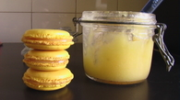

**Pour le lemon curd :**

Lavez bien les citrons et séchez-les. Prélevez les [zestes](http://cuisine.journaldesfemmes.com/definition/111/zeste.shtml).

Dans une casserole, mélangez les [zestes](http://cuisine.journaldesfemmes.com/definition/111/zeste.shtml), le jus des citrons, la Maïzena.

Incorporez-la puis ajoutez le sucre.

Vous pouvez maintenant mettre à chauffer à feu doux.

Battez les œufs puis ajoutez-les à la préparation dans la casserole.

Augmentez le feu et remuez sans arrêt jusqu'à ce que la préparation épaississe, ce qui prend environ 4 minutes.

Retirez la casserole du feu et verser le lemon curd dans un pot.

Une fois qu'il est froid, vous pouvez le mettre au réfrigérateur et le conserver pendant une semaine.

**Pour finir**

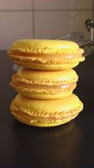

Déposez une noix de lemon curd sur la moitié des coques de macarons et [collez](http://cuisine.journaldesfemmes.com/definition/300145/coller.shtml)-les deux à deux.